

北京工业大学
2018-2019学年 第2学期
信息学部软件学院

课程名称： | 面向对象程序设计（C++）
报告性质： | □作业报告 █实验报告
学号： | 18080128 | 姓名： | 孙晨伟
任课教师： | 陈洪丽 | 课程性质： | 专业基础课
学分： | 2 | 学时： | 32
班级： | 180801 | 成绩：
小组成员： | 无
教师评语：
2019年 2月 18日

实验名称___ 实验二 派生类与继承 实验日期_ 2019-3-21 _
实验报告要求：1.实验目的 2.实验内容 3. 算法设计 4.程序流程图5.运行结果 6.实验体会（包括调试过程中发现的问题及解决方法）。
一、实验目的和要求
1、掌握派生类的声明方法和派生类构造函数的定义方法。
2、掌握不同继承方式下，基类成员在派生类中的访问属性。
3、掌握在继承方式下，构造函数与析构函数的执行顺序与构造规则。
4、学习虚基类在解决二义性问题中的作用。
二、实验内容
实验题目：
编写一个程序实现小型公司的工资管理。该公司主要有4类人员：经理，兼职技术人员，销售员和销售经理。要求存储这些人员的编号、姓名和月工资，计算月工资并显示全部信息。月工资的计算办法是：经理拿固定月薪8000元；兼职技术人员按每小时100元领取月薪；销售员按当月销售额的4%提成；销售经理既拿固定工资也领取销售提成，固定月工资5000元，提成为所管辖部门当月销售总额的5%。
三、实验步骤
1、算法设计-总体设计
类图：
 | protected | public | 从哪继承
员工 | Int id  Char name  Double salary  Double product | Void Input()  Void print()
技术人员 | Int worktime | 构造函数 | 员工
经理 |  | 构造函数 | 员工
销售人员 |  | 初始化函数 | 员工
销售经理 |  | 构造函数 | 经理，销售经理
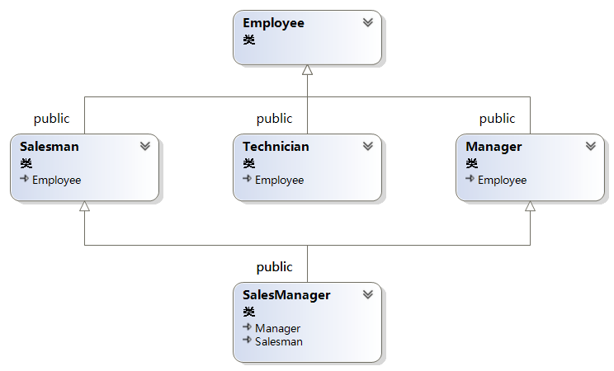
- 程序流程图
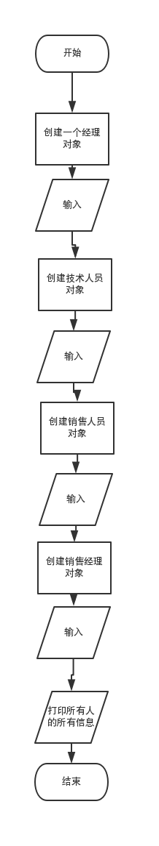
3、源代码（注意：单独文件.cpp和.h提交）
4、测试数据和执行结果 （在给定数据下，执行操作、算法和程序的结果，可使用数据、图表、截图等给出）
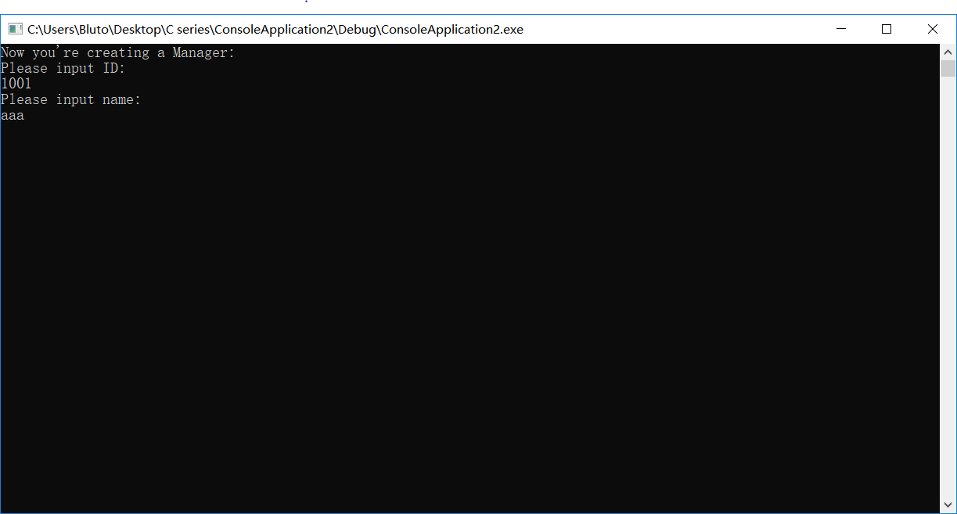
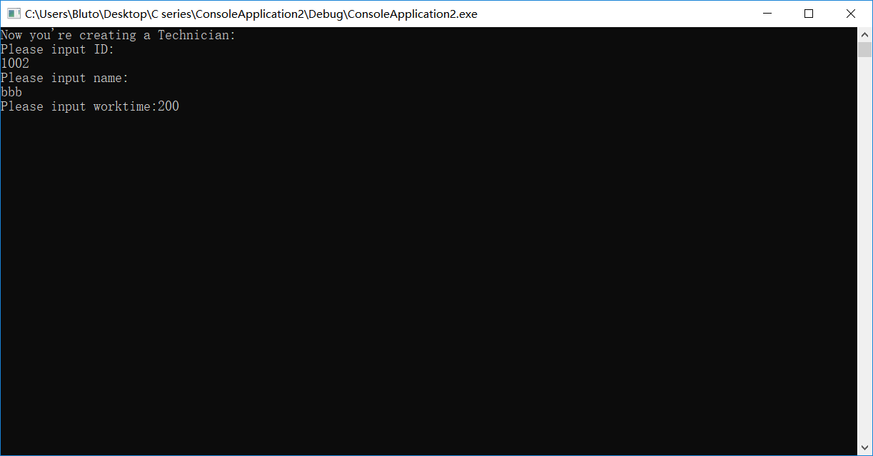
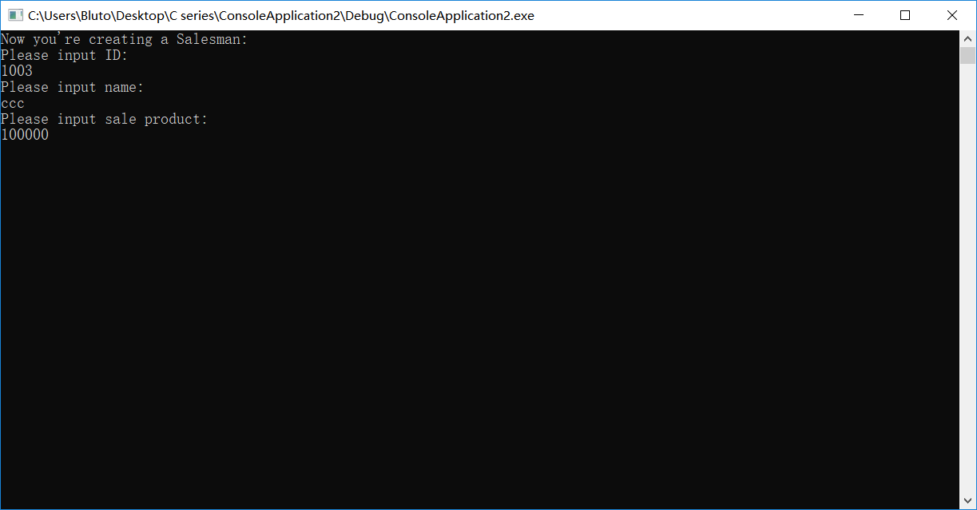
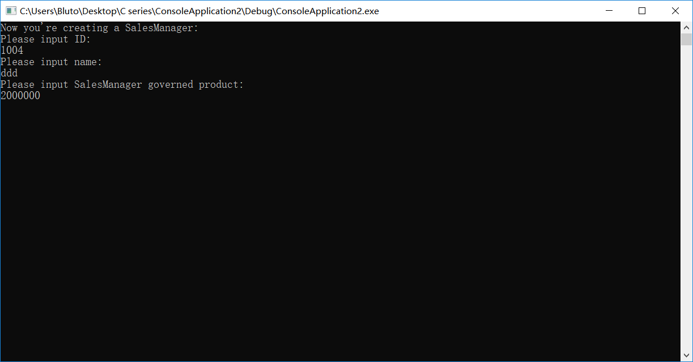
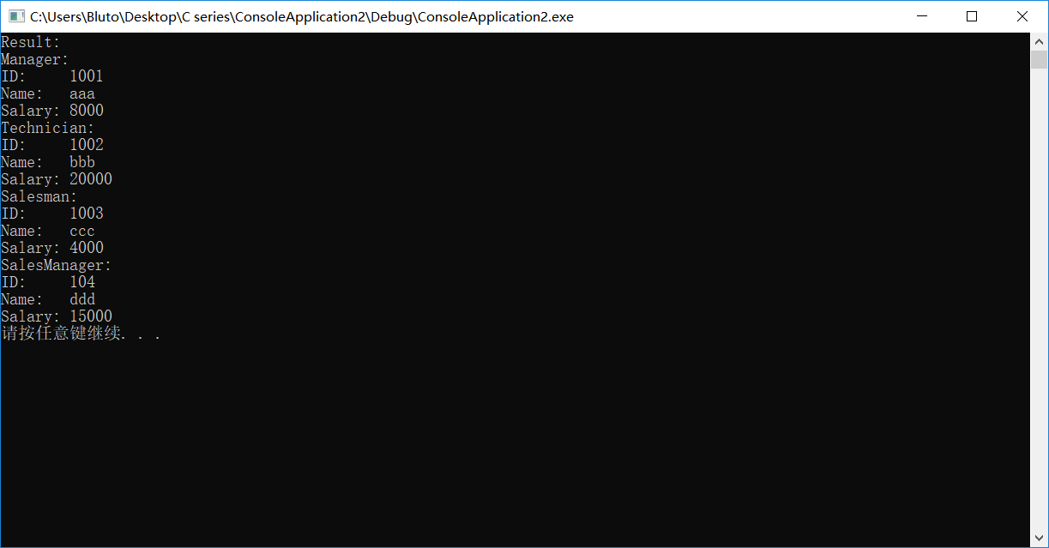
5、实验结果分析及总结（对实验的结果是否达到预期进行分析，总结实验的收获和存在的问题，包括调试过程中发现的问题及解决方法）
实验结果在意料之中，没有出现过多的意外。只是继承部分略微显得麻烦，尤其是销售经理的多重继承，如果所有类都用构造函数就会导致录入销售经理信息的时候出现重复输入的bug，虽然把其中一个基类的构造函数改一下就能完成但还是觉得那里不太合适。相比起ppt中先输入所有人的号码和姓名再输入销售额，我把一个员工所有要输入的所有信息都放到了一起（可见图2，3，4），感觉这样更方便一些。

